Pracovní list – Lipidy

*Doplň do rámečků správná slova*

Jsou látky, chemicky Lipidy jsou

ve vodě, rozpouštějí se v  Jsou zdrojem a rezervou Obalují orgány a chrání je před tepla a před poškozením. Součást všech biologických membrán známé pod názvem

*Klasifikace lipidů – doplň:*

*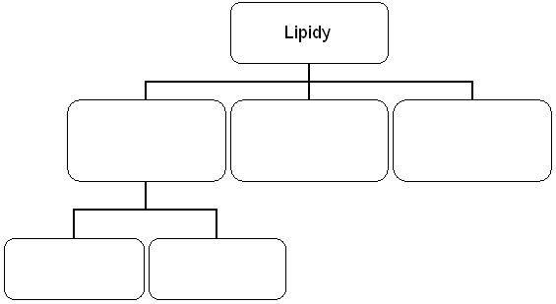*

*Klasifikace lipidů podle výskytu – doplň:*

*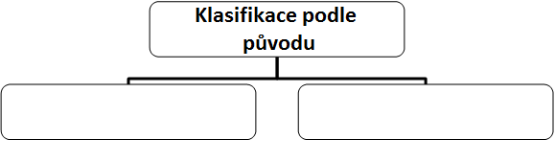*

*Klasifikace lipidů podle skupenství – doplň:*

*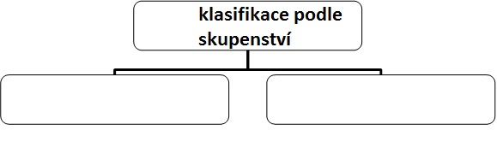*

*Vznik acylglycerolu – doplň názvy:*

*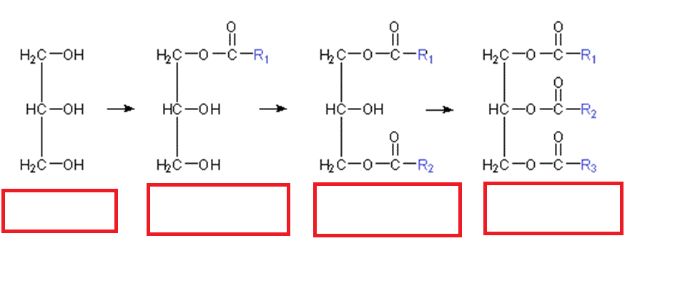*

*Napiš rovnici alkalické hydrolýzy a uveď, co vzniká:*

*Doplň do rámečků správná slova:*

Mýdlo složeno z hydrofobní, nepolární části - a z hydrofilní polární části -

Žluknutí tuků je způsobeno působením Dochází   dvojných vazeb nenasycených MK. Vznikají Ztužováním tuků vznikají a tím dochází k větší odolnosti proti žluknutí.